**PRÁCTICA 2: INSTALACIÓN DE LINUX EN MV**

1. **En esta práctica vamos a crear una nueva máquina virtual en la que instalaremos una de las muchas distribuciones Linux que existen. Su nombre y su versión es Linux Mint 21. Para descargar la ISO de esta distribución, puedes realizarlo desde su página web:** [**https://linuxmint.com/download.php**](https://linuxmint.com/download.php) **. Como podrás observar, dentro de esta página web se ofrecen tres “sabores” de esta misma distribución: Linux Mint 21 Cinnamon Edition, MATE Edition y Xfce Edition. Realiza una búsqueda por Internet de cuáles son las principales diferencias entre estas tres variantes del mismo sistema operativo, creando una tabla que identifique los diversos requisitos básicos de instalación de cada uno de ellos. Además, compara en esta misma tabla con otras distribuciones de Linux como: Ubuntu 22.04 LTS, Xubuntu 22.10 y Alpine Linux. Finalmente, se pide que visites la siguiente página web:** [**https://distrowatch.com/**](https://distrowatch.com/) **e identifiques cuáles son las cinco distribuciones más “famosas” en los últimos 6 meses, y que digas en que clasificación se encuentran todas las distribuciones que abarca este ejercicio según esta página web.**
2. **Crea una máquina virtual en VirtualBox e instala sobre ella Linux Mint 21 Cinnamon Edition. Asígnale, como mínimo, los recursos mínimos que has descrito en el ejercicio anterior.**
3. **El usuario principal que crees tendrá como nombre la primera letra de tu nombre seguida de tu primer apellido.**
4. **Comprueba que permite conectarse a internet (adjunta captura de pantalla del navegador web). ¿Qué configuración has establecido para el adaptador de red?**
5. **Realiza lo necesario para poder usar las Guest Additions y explícalo aquí.**
6. **Una vez finalizada la instalación, realiza lo necesario para mostrar en la terminal una pantalla como la siguiente y explica cómo lo has hecho:**

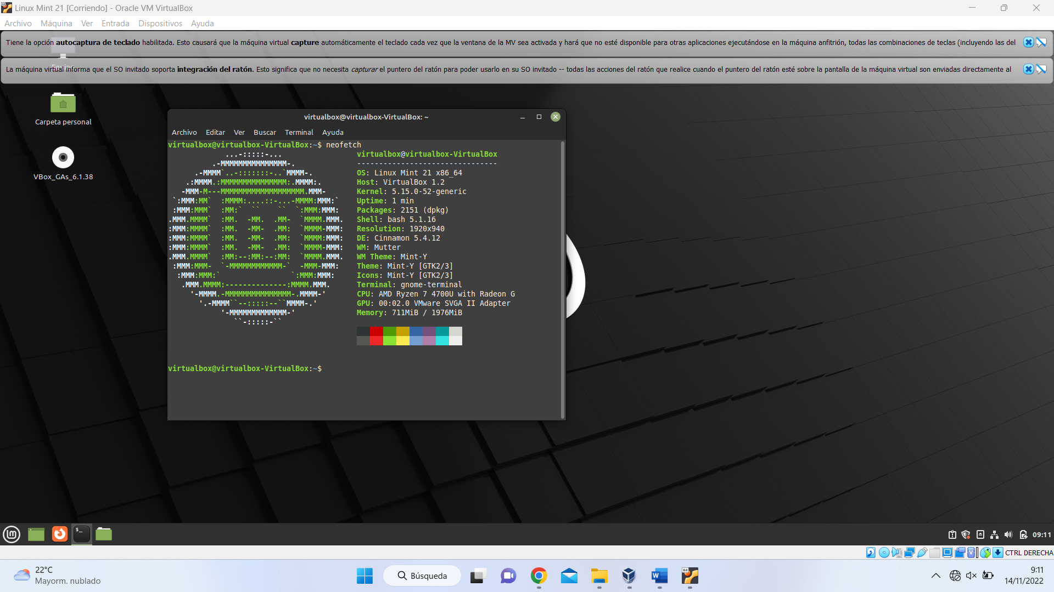

**En las capturas que incluyas deberás incluir una imagen como la que se muestra de ejemplo.**

1. **Haz las siguientes configuraciones y las capturas donde se explique cómo lo has hecho:**

* **Cambia la fecha y hora del sistema**
* **Cambia el fondo de escritorio, el tema (iconos y ventanas) y la distribución de los paneles.**
* **Modifica la velocidad de movimiento del cursor del ratón**
* **Crea una carpeta compartida entre la máquina virtual y la máquina anfitriona (si tienes dudas pregunta al profesor)**

1. **En el primer ejercicio una de las distribuciones que se mencionaron fue Ubuntu 22.04 LTS ¿Qué significa que la distribución sea LTS? ¿En qué se diferencia de las distribuciones no LTS?**
2. **Instala a través del “Gestor de Software” la aplicación “GIMP”. Adjunta una captura de pantalla del menú principal del Gestor de Software, así como de la propia sección de la aplicación GIMP. Si bajas dentro del Gestor de Software, una vez hayas entrado en la sección de GIMP, podrás ver diversas reseñas de usuarios que han usado la aplicación, así como algunos detalles de la propia aplicación. ¿Cuál es el tamaño de la aplicación? Finalmente, acaba adjuntando una captura del programa abierto.**